Анатомия и физиология органов дыхания
Система органов дыхания включает в себя носовые ходы, гортань, трахею, бронхи, легкие и плевру, покрывающую легкие тонкой, эластичной соединительнотканной оболочкой. Правое легкое короче и шире левого и больше его по объему; оно состоит из трех долей: верхней, нижней и средней; левое — из двух: верхней и нижней. Доли легких подразделяют на бронхолегочные сегменты — участки легкого, более или менее изолированные от таких же соседних участков содинительнотканными прослойками.
В соответствии с Международной номенклатурой (Лондон, 1949 г.) в каждом легком различают 10 бронхолегочных сегментов; внутри их разветвляется сегментарный бронх и соответствующая ему ветвь легочной артерии; так же вены, дренирующие сегмент, отводящие кровь в вены, расположенные в межсегментарных перегородках. Далее в каждом сегменте выделяют несколько легочных долек — участков легкого, внутри которых происходит развлетвление долькового бронха (диаметр — около 1 мм) вплоть до концевой бронхиолы. В каждом легком их около 800.
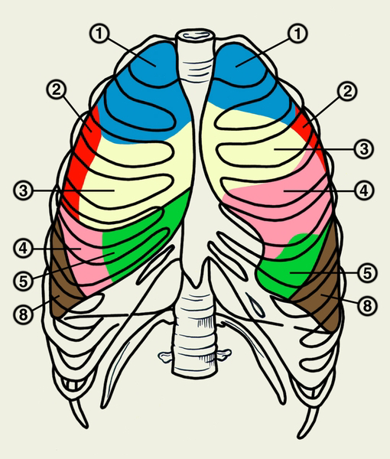
Схематическое изображение бронхолегочных сегментов (по Международной номенклатуре, 1949) и их проекции на поверхность легких и грудную стенку (цифры обозначают сегменты) — вид спереди:
1 — верхушечный;
2 — задний;
3 — передний;
4 — латеральный (в правом легком), верхний язычковый (в левом легком);
5 — медиальный (в правом легком), нижний язычковый (в левом легком);
6 — верхушечный (верхний);
7 — медиальный (сердечный) базальный;
8 — передний базальный;
9 — латеральный базальный;
10 — задний базальный.

Вид сзади Вид справа Вид слева
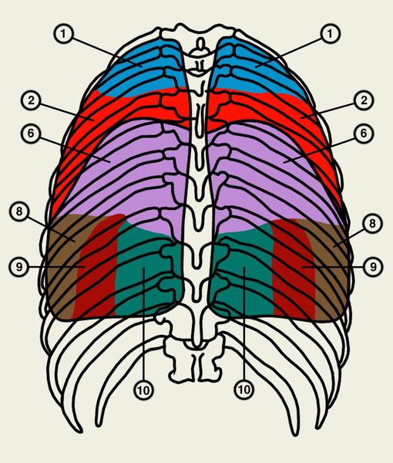
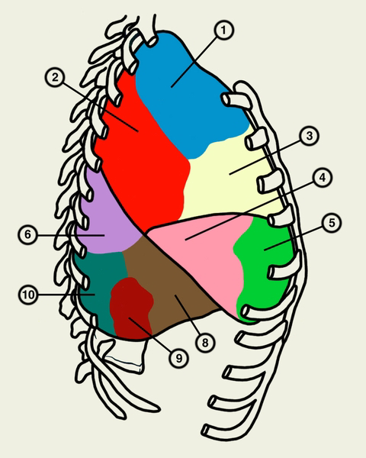
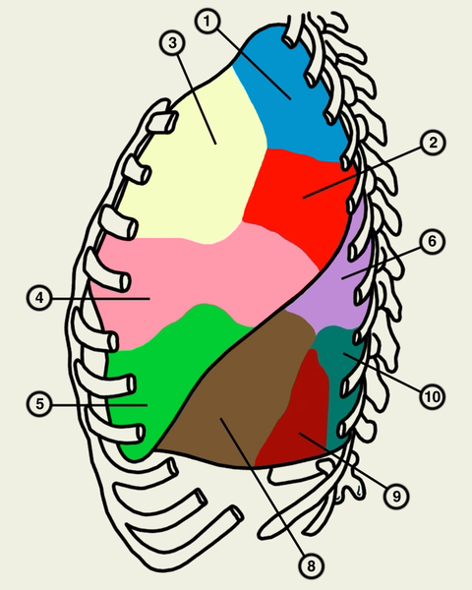

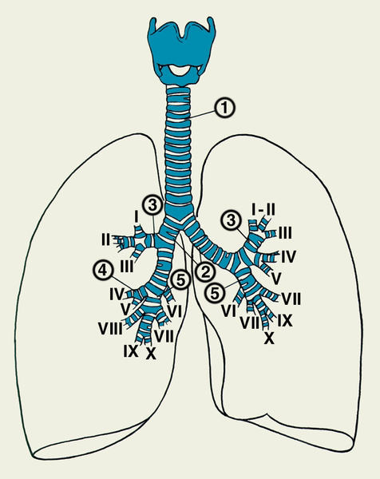
Схематическое изображение трахеи,
главных, долевых и сегментарных бронхов:
1 — трахея; 2 — главные (правый и левый) бронхи; 3 — верхние долевые бронхи;
4 — средний долевой бронх; 5 — нижние долевые бронхи;
I — верхушечный сегментарный бронх;
II — задний сегментарный бронх;
I—II — верхушечно-задний сегментарный бронх;
III — передний сегментарный бронх;
IV — латеральный сегментарный бронх (справа) и верхний язычковый (слева);
V — медиальный сегментарный бронх (справа) и нижний язычковый (слева);
VI — верхушечный (верхний) сегментарный бронх;
VII — медиальный (сердечный) базальный сегментарный бронх;
VIII — передний базальный сегментарный бронх;
IX — латеральный базальный сегментарный бронх;
Х — задний базальный сегментарный бронх.

Разветвления бронхов на всем протяжении (включая концевые бронхиолы) образуют бронхиальное дерево, или воздухоносные пути легких; по ним поступает воздух вплоть до альвеол — микроскопических полостей, окруженных сетью кровеносных сосудов (капилляров), в которые переходят бронхиолы.
Альвеолы составляют дыхательную паренхиму легких, здесь происходит газообмен: из поступившего сюда воздуха через капилляры в кровь проникает кислород, далее снабжение тканей организма кислородом осуществляют красные кровеносные тельца — эритроциты. Конечным продуктом в процессе газообмена является углекислота, которая выводится через воздухоносные пути наружу, что происходит при выдохе, который в спокойном состоянии осуществляется пассивно. При вдохе, происходящем с помощью специальной группы мышц, основная из которых — мышечная часть диафрагмы (грудобрюшная преграда, которая соприкасается с нижней поверхностью легких), легкие увеличиваются в объеме.

При спокойном дыхании человек вдыхает и выдыхает от 300 до 800 мл воздуха; этот объем воздуха называется дыхательным объемом. Сверх того, при глубоком вдохе человек может вдохнуть еще приблизительно 3000 мл воздуха — это называется резервным объемом воздуха. После спокойного выдоха человек способен выдохнуть еще около 1300 мл — резервный объем воздуха. Сумма указанных объемов (500 + 3000 + 1300 = 4800 мл) составляет жизненную емкость легких (сокращенно ЖЕЛ). Это один из наиболее значимых показателей, часто использующийся при обследовании дыхательной системы человека. Жизненная емкость легких несколько выше у мужчин (4000–5500 мл), чем у женщин (3000–4500 мл). Она больше в положении стоя, чем сидя или лежа. Физическая тренировка увеличивает ЖЕЛ человека.
Для определения объема воздуха, поступившего в легкие во время вдоха, применяют специальные аппараты — спирометры. В норме число дыхательных движений равно 15–20 в минуту; у здорового человека дыхание может учащаться при физических или эмоциональных нагрузках.

Регуляция органов дыхания осуществляется находящимся в продолговатом мозге дыхательным центром. Его разрушение локальным повреждением полностью прекращает периодические сокращения дыхательных мышц. Деятельность дыхательного центра, определяющая частоту и глубину дыхания, зависит от газового состава крови. При недостаточном содержании кислорода в тканях организма (гипоксии) поначалу частота дыхательных движений увеличивается; резкое увеличение степени гипоксии сменяется ослаблением дыхания и его остановкой.
Гипоксия появляется при подъеме на высоту, вследствие понижения атмосферного давления, при крайне тяжелой физической работе, а также при нарушениях дыхания, кровообращения и состава крови.
Все воздухоносные пути выполняют также определенную барьерную функцию — слизистая оболочка носовых ходов, трахеи, бронхов очищает вдыхаемый воздух от пыли, при необходимости увлажняет и согревает его.
Важная для организма функция дыхания обеспечивается благодаря кровоснабжению и иннервации органов дыхания (бронхиальные артерии и нервы).
Легкие — важный орган, от которого зависит и кровообращение: легочная артерия, выходя из правого желудочка сердца, образует огромную капиллярную сеть малого круга кровообращения поверхностью около 140 квадратных метров.
Емкость сосудистого русла легких может увеличиваться или уменьшаться. Так, при значительном повышении тока крови в сосудах большого круга (например, при введении адреналина), количество крови в легких увеличивается.
Благодаря тому, что емкость легочных сосудов непостоянна, кровенаполнение легких может составлять до 25 % от общего количества крови в организме — таким образом, легкие являются одним из кровяных депо организма.
При заболеваниях легких с поражением легочной ткани могут возникать не только нарушения функции дыхания, но и глубокие патологические изменения кровообращения — «легочное сердце».

Влияние массажа на систему и функцию дыхания.
- Улучшение функции внешнего дыхания
- Увеличение глубины дыхания и некоторое его урежение
- Увеличение газообмена – выделение углекислоты и потребление кислорода
- Увеличение насыщения артериальной крови кислородом
- Нормализация кислотно-основного состояния
- Увеличение эластичности легочной ткани, проходимости бронхов и резервов дыхания.
- Нормализация тонуса дыхательной мускулатуры

Нормативные требования к массажу анатомических областей
Анатомическая область | УМЕ
Массаж области грудной клетки  (области передней поверхности грудной клетки от передних границ надплечья до реберных дуг и  области спины от VII шейного до I поясничного позвонка) | 2,5
Массаж спины  (от VII шейного до I поясничного позвонка и от левой до правой средней аксиллярной линии;  у детей — включая пояснично-крестцовую область) | 1,5
Массаж воротниковой зоны  (задней поверхности шеи, спины до уровня IV грудного позвонка, передней поверхности грудной клетки до II ребра) | 1,5
1 УМЕ = 10 мин массажа

